4700007

РУЧНОЙ ПЫЛЕСОС 24В

РУКОВОДСТВО ПОЛЬЗОВАТЕЛЯ

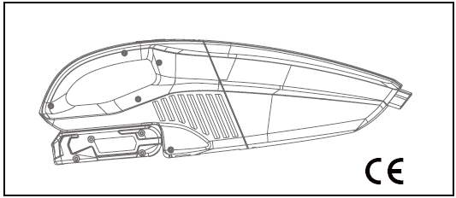

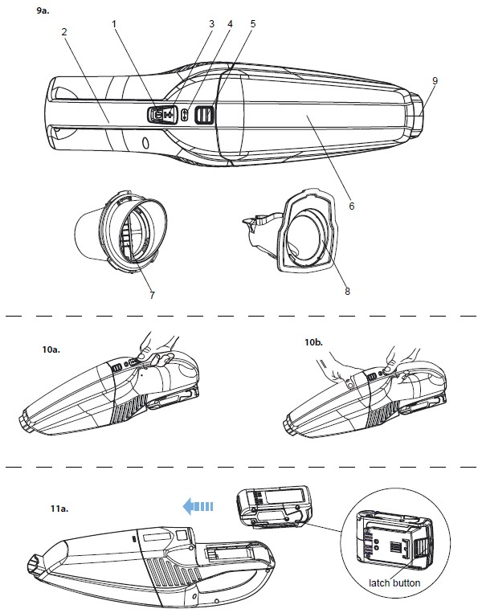
Защелка аккумуляторной батареи

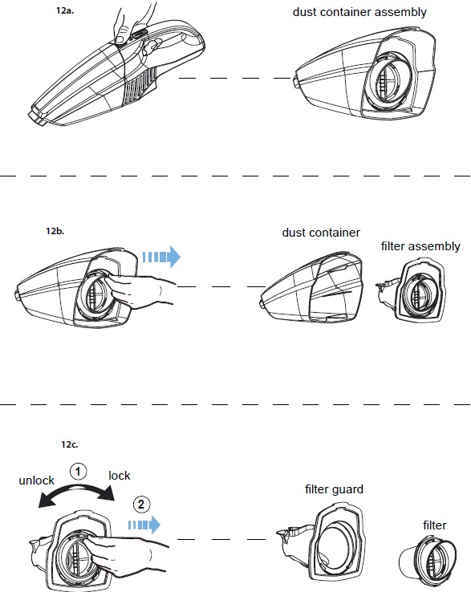
Пылесборник

Пылесборник

Корпус фильтра

Закрыто
Открыто Предохранитель
фильтра

Фильтр

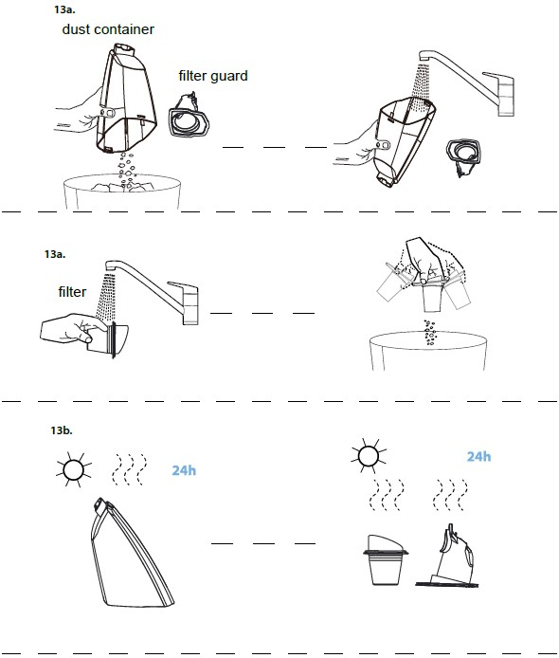
Пылесборник

Предохранитель фильтра

Фильтр

Вы выбрали пылесос марки Greenworks Tools, являющейся одной из самых популярных в мире. Как и все наши устройства, данный пылесос был создан, чтобы помочь вам справляться с работой по дому. Вы выбрали самое оптимальное сочетание стиля, эффективности и полезных инноваций. Добро пожаловать в мир идеальных устройств.
Спасибо за приобретение пылесоса Greenworks. Для максимально эффективного использования пылесоса рекомендуется внимательно ознакомиться с настоящим руководством.
ПРАВИЛА ТЕХНИКИ БЕЗОПАСНОСТИ
- Не используйте пылесос, если он был каким- либо образом поврежден. Если пылесос не работает надлежащим образом, а во время хранения или эксплуатации он подвергался ударной нагрузке, механическому воздействию, а так же он подвергался воздействию атмосферных осадков, то для восстановления работоспособности изделия вам необходимо обратиться в один из Авторизированных Сервисных центров Гринворкс
- Замена поврежденного кабеля питания также должна производится в Авторизированном Сервисном Центре Гринворкс с использованием оригинальных запчастей производителя.
- Не используйте это устройство для сбора более чем 100 млг воды, за один сеанс использования. При превышении вышеуказанного максимально допустимого уровня собранной воды (100 мл) устройство должно быть отключено от источника питания и очищено от влаги.
- Не допускайте чрезмерного нагревания и внешних механических воздействий, которые могут привести к повреждению устройства или аккумуляторной батареи.
- Не позволяйте детям играть с устройством. Будьте особенно внимательны при использовании устройства в зоне постоянного пребывания детей.
- Используйте устройство только в соответствии с данным руководством.
- Не касайтесь аккумуляторной батареи или зарядного устройства, а так же корпуса пылесоса мокрыми руками.
- НЕ РАЗБИРАЙТЕ И НЕ СЖИГАЙТЕ АККУМУЛЯТОРНЫЕ БАТАРЕИ, ТАК КАК ОНИ МОГУТ это может привести к самопроизвольному возгоранию или взрыву батареи.
- В случае, если изделие использовалось для коммерческих целей или его эксплуатация проводилась в условиях не предусмотренных правилами эксплуатации, а так же если устройство подвергалось перегреву или воздействию высоких температур элементы питания аккумуляторной батареи могут подвергнуться оплавлению и выходу электролитического раствора из корпуса батареи.
- Если электролит попадет на кожу, быстро смойте его водой. Если жидкость элетролита попала в глаза, немедленно промойте их чистой водой в течение 10 минут и обратитесь за медицинской помощью.
- Несмотря на то, что электрические контакты, расположенные на пылесосе, не несут опасности поражения электрическим током, существует опасность возникновения ожога при попадании металлических предметов на эти контакты. Не допускайте попадания посторонних предметов на электрические контакты пылесоса.
- Во время работы данный пылесос создает всасывающее усилие. Держите волосы, свободную одежду, пальцы и другие части тела на достаточном расстоянии от отверстий и движущихся частей устройства.
- Не используйте устройство для уборки предметов, таких как воспламененные сигареты, тлеющие спички или горячий пепел.
- Не используйте пылесос без штатного фильтра. При обслуживании устройства никогда не вставляйте пальцы или иные предметы в полость вентиляторного двигателя, так как в случае самопроизвольного включения двигателя эти действия могут привести к серьезной травме .
- Проявляйте особую осторожность при использовании пылесоса на лестницах.
- Не используйте пылесос для уборки легковоспламеняющихся или горючих жидкостей, таких как бензин, и не используйте его в зонах, где они могут присутствовать.
- Храните аккумуляторную батарею в помещении в прохладном и сухом месте, не подверженном воздействию погодных факторов, во избежание поражения оператора электрическим током и / или повреждения пылесоса.
- Обеспечьте надлежащее освещение на рабочем месте.
- Данное устройство может использоваться детьми 8 лет и старше, а также лицами с ограниченными физическими, сенсорными или умственными способностями, или с недостатком опыта и знаний, если они надлежащим образом проинструктированы по вопросам безопасного использования устройства и осознают его потенциальную опасность.
- Детям запрещается играть с устройством. Не допускается выполнения очистки и технического обслуживания детьми без наблюдения взрослых.
- Устройство предназначено к использованию исключительно со штатным с блоком питания, входящим в комплект поставки.
- Вышедшая из строя аккумуляторная батарея должна быть извлечена из устройства перед ее утилизацией.
- Зарядное Устройство необходимо отключить от электрической сети перед извлечением из нее аккумуляторной батареи.
- Аккумуляторную батарею необходимо утилизировать с соблюдением надлежащих мер безопасности.

СОХРАНИТЕ ДАННУЮ ИНСТРУКЦИЮ

ФУНКЦИИ / АКСЕССУАРЫ (9a)
- Кнопка питания On/off (Вкл./Выкл)
- Рукоятка
- Кнопка регулировки мощности
- Индикатор мощности
- Защелка аккумуляторной батареи
- Пылесборник
- Фильтр
- Корпус фильтра
- Встроенная щелевая насадка

РАСПАКОВКА И СБОРКА
Это изделие не требует предварительной сборки перед началом эксплуатации.
Осторожно откройте коробку, снимите пенопласт, который защищает изделие, затем извлеките изделие.

НАЧАЛО РАБОТЫ С ПЫЛЕСОСОМ
- Вставьте аккумуляторную батарею в пылесос.
- Запустите / остановите пылесос, нажав на кнопку On/off (Вкл./Выкл) (рис 10a) один раз, после запуска пылесоса загорится один индикатор. Для увеличения мощности всасывания нажмите и удерживайте кнопку регулировки мощности (рис 10b), при этом загорятся два индикатора.

УСТАНОВКА АККУМУЛЯТОРНОЙ БАТАРЕИ (БАТАРЕЯ НЕ ВХОДИТ В КОМПЛЕКТ ПОСТАВКИ)
- Вставьте аккумуляторную батарею в нижний паз корпуса (рис 11a). Продвиньте аккумуляторную батарею в пылесос до полной фиксации в крайнем положении (до характерного щелчка ).

ИЗВЛЕЧЕНИЕ АККУМУЛЯТОРНОЙ БАТАРЕИ (БАТАРЕЯ НЕ ВХОДИТ В КОМПЛЕКТ ПОСТАВКИ)
- Нажмите кнопку питания, чтобы выключить устройство (рис 10a).
- Нажмите и удерживайте защелку аккумуляторной батареи на ее задней части (рис 11а).
- Извлеките аккумуляторную батарею из пылесоса.
ВАЖНО: Никогда не промывайте пылесборники или фильтры в посудомоечной машине.

ПРЕДУПРЕЖДЕНИЕ
- вышедший из батареи электролит является коррозионной и токсичной жидкостью.
- НЕ ДОПУСКАЙТЕ попадания раствора элек тролита в глаза или на кожу; запрещается проглатывать раствор. ЗАПРЕЩАЕТСЯ помещать эти аккумуляторные батареи вместе с обычным бытовым мусором.
- ЗАПРЕЩАЕТСЯ сжигать аккумуляторные батареи.
- НЕ размещайте аккумуляторные батареи в тех местах, где они станут частью любых свалок отходов или твердых бытовых отходов, отправьте их в сертифицированный центр по переработке или утилизации.

ОЧИСТКА ПЫЛЕСБОРНИКА
Пылесборник необходимо очищать после его заполнения. Пылесборник и фильтры необходимо регулярно очищать для поддержания высокой мощности всасывания.

Отчистка пылесборника
  - Освободите пылесборник, нажав кнопку разблокировки (рис 12а), снимите корпус фильтра вместе с фильтром (рис 12б). Поворачивая последний против часовой стрелки, извлеките фильтр из корпуса (рис 12с). Опорожните пылесборник и фильтр так, чтобы их содержимое попало в мусорное ведро.

Тщательная очистка пылесборника и фильтров (рекомендуется после каждой третьей уборки)
  - Освободите пылесборник, нажав кнопку разблокировки (рис 12а). Извлеките фильтр. Поверните фильтр против часовой стрелки, чтобы извлечь его из корпуса (рис 12c). Потрясите пылесборник, фильтр и корпус фильтра, чтобы удалить пыль, или очистите и промойте их теплой водой (рис 13a). Убедитесь в том, что детали высохли, прежде чем устанавливать их на место (рис 13b). Соберите все детали в обратном порядке.
Данный значок указывает, что настоящее изделие не может утилизироваться вместе с бытовыми отходами на территории ЕС. Чтобы предотвратить возможный ущерб для окружающей среды или здоровья людей из-за неконтролируемой утилизации отходов, утилизируйте устройство надлежащим образом для рационального повторного использования материальных ресурсов. Для возврата использованного устройства следует использовать службы сбора и возврата электрических устройств или обратиться по месту приобретения данного изделия. Розничные продавцы могут принимать это изделие для экологически безопасной переработки.

ГАРАНТИЙНЫЕ ОБЯЗАТЕЛЬСТВА
Срок гарантийного обслуживания на инструменты ТМ GREENWORKS TOOLS составляет: - 2 года (24 месяца) для изделий, используемых владельцами для личных (некоммерческих) нужд; - 1 год (12 месяцев) для всей профессиональной техники серии 82В, а также всех аккумуляторных ручных инструментов серии 24В (шуруповёртов, дрелей, лобзиков, циркулярных пил, гайковертов, фонарей, многофункциональных инструментов, ручных пылесосов, шлифовальных машин и др.), используемых в коммерческих целях и объемах; - 1 год (12 месяцев) для всех аккумуляторных батарей (АКБ), используемых с профессиональными инструментами серии 82В и всеми иными аккумуляторными инструментами, используемыми в коммерческих целях и объемах (если иное не указано в специальном контракте между ООО «ГРИНВОРКСТУЛС» и Покупателем). - 2 года (24 месяца) для аккумуляторных батарей (АКБ), используемых для личных (некоммерческих) нужд. Гарантийный срок исчисляется с даты продажи товара через розничную торговую сеть. Эта дата указана в кассовом чеке или ином документе, подтверждающем факт приобретения инструмента или АКБ. В случае устранения недостатков в течение гарантийного срока, гарантийный срок продлевается на период, в течение которого он не использовался потребителем. Гарантийные обязательства не подлежат передаче третьим лицам.  ОГРАНИЧЕНИЯ.  Гарантийное обслуживание покрывает дефекты, связанные с качеством материалов и заводской сборки инструментов TM GREENWORKS TOOLS. Гарантийное обслуживание распространяется на инструменты, проданные на территории РФ начиная с 2015 года, имеющие Гарантийный Талон или товарный чек, позволяющий произвести идентификацию изделия по модели, серийному номеру, коду или дате производства и дате продажи. Гарантия Производителя не распространяется на следующие случаи:  1. Неисправности инструмента, возникшие в результате естественного износа изделия, его узлов, механизмов, а так же принадлежностей, таких как: электрические кабели, ножи и режущие полотна, приводные ремни, фильтры, угольные щетки, зажимные устройства и держатели;  2. Механические повреждения, вызванные нарушением правил эксплуатации или хранения, оговорённых в Инструкции по эксплуатации;  3. Повреждения, возникшие вследствие ненадлежащего использования инструмента (использование не по назначению);  4. Повреждения, появившиеся в результате перегрева, перегрузки, механических воздействий, проникновения в корпус инструмента атмосферных осадков, жидкостей, насекомых или веществ, не являющихся отходами, сопровождающими его применение по назначению (стружка, опилки);  5. Повреждения, возникшие в результате перегрузки инструмента, повлекшей одновременный выход из строя 2-х и более компонентов (ротор и статор, электродвигатель и другие узлы или детали). К безусловным признакам перегрузки изделия относятся, помимо прочих, появление:  цветов побежалости, деформации или оплавления деталей и узлов изделия, потемнения или обугливания изоляции, повреждения проводов электродвигателя под воздействием высокой температуры;  6. Повреждения, возникшие из-за несоблюдения сроков технического обслуживания, указанных в Инструкции по эксплуатации;  7. Повреждения, возникшие из-за несоответствия параметров питающей электросети требованиям к электросети, указанным на инструменте;  8. Повреждения, вызванные очисткой инструментов с использованием химически агрессивных жидкостей;  9. Инструменты, прошедшие обслуживание или ремонт вне авторизованного сервисного центра (АСЦ) GREENWORKS TOOLS;  10. Повреждения, появившиеся в результате самостоятельной модификации или вскрытия инструмента вне АСЦ;  11. Ремонт, произведенный с использованием запчастей, сменных деталей или дополнительных компонентов, которые не поставляются ООО «ГРИНВОРКСТУЛС» или не одобрены к использованию этой компанией, а также на повреждения, появившиеся в результате использования неоригинальных запчастей; | ГАРАНТИЙНОЕ ОБСЛУЖИВАНИЕ.  Для устранения неисправности, возникшей в течение гарантийного срока, Вы можете обратиться в авторизованный сервисный центр (АСЦ) GREENWORKS TOOLS или к официальному дистрибьютору компании, указанному в Инструкции, а также на сайте www.Greenworkstools.ru.,  Основанием для предоставления услуги по гарантийному обслуживанию в рамках данных гарантийных обязательств является правильно оформленный гарантийный талон, содержащий информацию об артикуле, серийном номере, дате продажи инструмента, заверенный подписью и печатью Продавца. Если будет установлено, что поломка инструмента связана с нарушением гарантийных условий производителя, то Вам будет предложено произвести платное обслуживание в одном из АСЦ GREENWORKS TOOLS. Настоящие гарантийные обязательства подлежат периодическим обновлениям, чтобы соответствовать новой продукции компании. Копия последней редакции гарантийных обязательств будет доступна на сайте www.greenworkstools.eu и на русскоязычной версии сайта www.greenworkstools.ru.  Официальный Сервисный Партнер TM GREENWORKS TOOLS в России – ООО «Фирма Технопарк»: Адрес: Российская Федерация, г. Москва, улица Гвардейская, дом 3, корпус 1.

ДЕКЛАРАЦИЯ СООТВЕТСТВИЯ ЕС

Производитель: Чанчжоу Глоб Ко Лтд. (Changzhou Globe Co., Ltd.)
Адрес: No. 65 Xinggang Rd., Zhonglou Zone, Changzhou, Jiangsu, China
Имя и адрес лица, ответственного за подготовку технической документации: Имя: Тед Ку Хайчао (Директор по качеству)
Адрес: Greenworks Tools Europe GmbH, Wankelstrasse 40. 50996 Koln Germany
Настоящим мы заявляем, что данный продукт
Категория ..........................................................................................................Пылесос
Модель................................................................................................................ 4700007
Заводской номер......................................Смотрите паспортную табличку устройства
Год выпуска.............................................Смотрите паспортную табличку устройства
- соответствует всем важнейшим положениям Директивы о безопасности машин и оборудования (2006/42/ЕС)
- соответствует всем положениям следующих директив EC 2004/108/EC (Директива о электромагнитной совместимости), и
2000/14/EC (Директива по шумам в окружающей среде) с изменениями
(2005/88/EC)
Кроме этого, мы заявляем, что
- были использованы следующие части или статьи европейских согласованных стандартов
EN 60335-1
EN 60335-2-2
EN 62233
EN 55014-1
EN 55014-2
EN 61000-3-2
EN 61000-3-3

Место, дата: Changzhou, 04/20/2016 Подпись: Тед Ку Хайчао Директор по качеству

Средства малой механизации садово-огородного и лесохозяйственного применения механизированные, торговых марок «Greenworks Tools», «Greenworks» соответствуют требованиям технических регламентов:

- № TP TC 010/2011 «О безопасности машин и оборудования»,
- № TP 020/2011 «Электромагнитная совместимость технических средств».
Изготовитель: «Чанчжоу Глоуб Ко., Лтд.»

Адрес: 213000, Китайская Народная Республика, провинция Цзянсу, округ Чанчжоу, район Чжунлоу, шоссе Тсинганг, 65. Страна производства: Китай.

Официальное представительство и импортер в Российской Федерации и странах CHГ:
Общество с ограниченной ответственностью «ГРИНВОРКСТУЛС ЕВРАЗИЯ» (краткое название
ООО «ГРИНВОРКСТУЛС»
Адрес: 119049, Российская Федерация, город Москва, Якиманский переулок, д.6. Телефон: +7-495- 221-8903

Импортер в Республику Беларусь:
Совместное предприятие СКАНЛИНК-ООО
Адрес: г. Минск, 4-ый пер. Монтажников д.5-16. т.234-99-99 факс 238-04-04 e-mail: opt@scanlink.by

ДАННЫЕ О СЕТИ АСЦ ГРИНВОРКС
№ п/п | Организация | Город | Адрес | Телефон
1 | ООО "Мастер-Класс" | г. Астрахань | 414014, Астраханская обл, Астрахань г, Ярославская ул, дом № 34 | 8(8512)759111
2 | ООО "Айсберг-Сервис" | г. Барнаул | 656037, г. Барнаул, ул. Северо-Западная д. 54 | 8(385)2362002
3 | ИП Гринев А.А. | г. Брянск | 241019, Брянская обл, Брянск г, Красноармейская ул, дом № 93А | 8(953)2815829
4 | ООО Интертулс -ДВ- СЦ Молоток | г. Владивосток | 690016, Приморский край, г. Владивосток, ул. Борисенко, дом № 34. | 8 (423) 2637502
5 | ООО «СК Славяне» | г. Волгоград | 400107, г.Волгоград, ул.Рионская, д.8А | 8(8442) 364050
6 | ООО «СК Славяне» | г. Волжский | 404130, Волгоградская обл. г. Волжский, пр. им. Ленина 308М оф. 1 | 8(909) 3910251
7 | ИП Семенов А.Ю. | г.Воронеж | 394026, Воронежская обл, Воронеж г, Текстильщиков ул, дом № 2, корпус "з" | 8 (473)2619635
8 | ИП Салахов | г.Екатеринбург | 620026, г.Екатеринбург, ул. Р.Люксембург, 67А | 8(343)2519494
9 | ООО "Арсенал" | г. Железногорск | Курская область г. Железногорск, ул. Дмитрова 26 | 8(960)6841001
10 | ИП Васильев А.С. | г. Иркутск | 664003, Иркутская обл, Иркутск г, Киевская ул, дом № 34А | 8(908)6610538
11 | ООО «Сервис Тех Центр» | г. Казань | 420136, ул.Маршала Чуйкова, д.25, пом.1002 | (843)5254415, моб. 89179133570
12 | ООО "Кпасное Колесо" | г. Калининград | 236008,г.Калининград,ул.Достоевского,д 21 | 8(929)1661107
13 | ИП Обухова Марина Сергеевна | г. Краснодар | 353217 Краснодарский край, Динской район пос. Южный ул. Северная д. 8А | 8 (861) 2728888
14 | ИП Конарев В.А. | г.Краснодар | 350910, Краснодарский край, Краснодар г, Новый пер, дом № 23 | 8(918) 193 84 48
15 | ООО СЦ "База" | г.Красноярск | 660056, г.Красноярск, ул. Березина, д.1, территория Троллейбусного Депо | 8(391) 2235006
16 | ИП Кухарчук Т.П. | г. Комсомольск-на-Амуре | 681005, Хабаровский край, Комсомольск-на-Амуре г, Павловского ул, дом № 3 | 8 (4217) 31-80-00
17 | ИП Куракин М.Н. | г. Кемерово | г.Кемерово, ул.Двужильного 7к2ст1 рынок «Привоз» | 8 (3842) 901400
18 | ООО "Фирма Технопарк" | г.Москва | 121471,Москва, ул. Гвардейская д 3,к 1 | 8(8007)006525
19 | ИП Овод С.П. | г. Магнитогорск | 455034, Челябинская обл., Магнитогорск г, Зеленый лог ул, дом № 56 | 8(351)9404412
20 | ИП Царева Н.П. | г. Мурманск | 183031, Мурманская обл, Мурманск г, Свердлова ул, дом № 9 Б | 8 (953)300-1932
21 | ИП Кондратьев Владимир Леонидович | г.Нижний Новгород | 603074, Нижний Новгород г, Сормовское ш, дом № 1 «Б», оф.1 институт и метро Буревестник | 8 (831) 257-79-54 8 908 16 70 249
22 | ИП Куракин М.Н. | г.Новосибирск | 630024 Новосибирская обл. г. Новосибирск ул. Ватутина дом 44/1 корп.19 | 8(383) 3990109
23 | ИП Задорожная К.В. | г. Омск | 644022, Омская обл., Омск г, Сакена Сейфуллина, дом № 40 | 8(3812) 502060
24 | ООО "Арсенал" | г.Орёл | 302004, г. Орел ул. 1-я Курская д.83 | 8 ( 4862 ) 54-12-12 доб 132, 8-960-650-30-00
25 | ООО "Арсенал" | г. Орёл | 302029, г. Орел Московское шоссе д.126б | 8(4862) 200758, 8(962)4829666
26 | ООО «Территория сервиса» | г. Пермь | 614064, Пермь, Чкалова, 7Е офис 102 | 8 (342)2594479
27 | ООО "Куб" | г. Пермь | 614064, Пермь г, Героев Хасана ул, дом № 55 | 8 (342)2020490
28 | ООО "С-ФК" | г. Рязань | 390000, Рязань, ул. Садовая, д.33 | 8(4912) 282016, 923472
29 | ИП Холод | г. Ростов на Дону | 344010, Ростов-на-Дону г., Нансена ул., 140 | 8(863) 2790305
30 | ООО "Электра" | г.Санкт Петербург | 190013, г, Санкт-Петербург, , Заставская ул. Д. 30 | 8(812)7403587
31 | ООО "Интер Электро" | г. Самара | 443052, Самарская обл, Самара г, Псковская, дом № 25 | 8(846) 9552414
32 | ИП Колоколов Дмитрий Владимирович | г. Самара | 443058, г. Самара, Физкультурная, дом № 17, 1этаж | 8(846)9905446
33 | ИП Никитина Н.В. | г. Саратов | 410015, Саратовская обл, Саратов г, Пензенская ул, дом № 4 | 8 (8452)541418
34 | ООО "Профинструмент" | г. Северодвинск | 164500, Архангельская обл, Северодвинск г, Никольская ул, дом № 7 | 8(911) 6721770
35 | ИП Романов Р.А. | г.Тула | 300005 ,г.Тула , ул. Павшинский мост , д 2, | (4872)790190, моб. +79807229253
36 | ООО "Технодок" | г.Тюмень | 625048, Тюмень, ул. Салтыкова-Щедрина, 58/2: | 83 452 215 669
37 | ИП Вологжин Григорий Сергеевич | г. Уфа | 450022, Уфа г, Менделеева ул, дом № 153 | 8(347) 279-90-70
38 | ИП Апалькова Д.П. | г.Челябинск | 454138, Челябинская область, г. Челябинск, ул. Молодогвардейцев, дом № 7 | 8(351) 267-50-01
39 | ООО Ламед | г Алмааты Казахстан | Алматы қ., Березовский көш. 3А, 050060 | 8 (727) 244-64-46 8(727) 293-34-53
40 | СП "Сканлинк"-ООО | г. Минск | 220019, Республика Беларусь, г. Минск, пер. Монтажников 4-й, дом № 5-16 | 8(017) 234-99-99

Запрещается выбрасывать электроинструмент вместе с бытовыми отходами!

Электроинструмент, отслуживший свой срок и не подлежащий восстановлению, должен утилизироваться согласно нормам, действующим в стране эксплуатации.

В других обстоятельствах:
- не выбрасывайте электроинструмент вместе с бытовым мусором;
- рекомендуется обращаться в специализированные пункты вторичной переработки сырья.

Дата производства указана на этикетке устройства в формате: Месяц / Число / Год.

ВНИМАНИЕ!!!
В случае прекращения электроснабжения либо при отключении инструмента от электросети снимите фиксацию (блокировку) выключателя и переведите его в положение «Выключено» для исключения дальнейшего самопроизвольного включения инструмента.

